Лабораторная работа
ГЕТЕРОСКЕДАСТИЧНОСТЬ
(Оценка и устранение)

Свойства оценок коэффициентов регрессии зависят от свойств случайной компоненты в регрессионной модели. Во втором условии Гаусса – Маркова утверждается, что дисперсия случайной компоненты в каждом наблюдении должна быть постоянной. Если регрессионная модель имеет вид:
то это условие можно записать следующим образом:
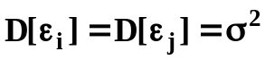, 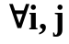.
Нарушение этого условия приводит к гетероскедастичности т.е. к изменению дисперсии случайной компоненты от наблюдения к наблюдению. Следствием гетероскедастичности является то, что
- оценки МНК становятся неэффективными;
- оценки стандартных ошибок коэффициентов регрессии будут неверны. Можно решить, что коэффициент значимо отличается от нуля при данном уровне значимости, тогда как в действительности это не так.
Для выявления гетероскедастичности разработано немало тестов. Один из них – тест Глейзера используется в данной работе. Тест Глейзера позволяет более тщательно рассмотреть характер гетероскедастичности. Проверяется предположение, что σ_{i} пропорционально x_{i}. Для этого следует
- оценить регрессионную зависимость y от x с помощью обычного МНК.
- Затем вычислить абсолютные величины остатков 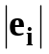.
- Используя выражение
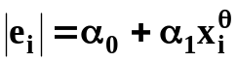 (1)
оценить коэффициенты α₀, α₁ с помощью МНК.
Нулевая гипотеза об отсутствии гетероскедастичности отклоняется, если, оценка α₁ значимо отличается от 0. Обычно проверяют несколько таких уравнений регрессии, изменяя значение θ.
Для устранения гетероскедастичности на основе подхода Глейзера необходимо найти оценку s_{i} стандартного отклонения σ_{i}. Оценку стандартного отклонения s_{i} рассчитывают используя уравнение
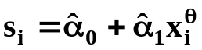
при тех значениях α₀, α₁ и θ, которые соответствуют максимальному значению критерия R². Далее необходимо оценить регрессионную зависимость y_{i}/s_{i} от x_{i}/s_{i}, используя выражение
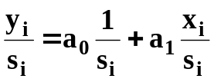
Для того, чтобы проверить устранена ли гетероскедастичность, необходимо исследовать остатки u_{i}, соответствующие этому уравнению регрессии
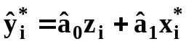
где: 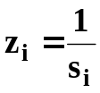, 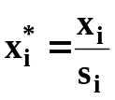, 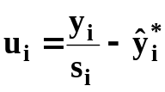
ЗАДАНИЕ
Имеются данные о государственных расходах на образование и валовом внутреннем продукте ряда стран в 1980 г.

страна | Y(РО) | X(ВВП)
 | 0,34 | 5,67
 | 0,22 | 10,13
 | 0,32 | 11,34
 | 1,23 | 18,88
 | 1,81 | 20,94
 | 1,02 | 22,16
 | 1,27 | 23,83
 | 1,07 | 24,67
 | 0,67 | 27,56
 | 1,25 | 27,57
 | 0,75 | 40,15
 | 2,80 | 51,62
 | 4,90 | 57,71
 | 3,50 | 63,03
 | 4,45 | 66,32
 | 1,60 | 66,97
 | 4,26 | 76,88
 | 5,31 | 101,65
 | 6,40 | 115,97
 | 7,15 | 119,49
 | 1,22 | 124,15
 | 8,66 | 140,98
 | 5,56 | 153,85
 | 13,41 | 169,38
 | 5,46 | 186,33
 | 4,79 | 211,78
 | 8,92 | 249,72
 | 18,90 | 261,41
 | 15,95 | 395,52
 | 29,90 | 534,97
 | 33,59 | 655,29
 | 38,62 | 815,00
 | 61,61 | 1040,45
 | 181,30 | 2586,40

- Определите оценки коэффициентов простой линейной регрессии с помощью обычного МНК
- Постройте график остатков и определите, имеется ли гетероскедастичность
- Используя тест Глейзера с θ равное -0,5; 0,5; 1,0; проверьте наличие гетероскедастичности.
- Используя обобщенный МНК устраните гетероскедастичнось и оцените коэффициенты уравнения регрессии.
- Проверьте полученное с помощью обобщенного МНК уравнение регрессии на наличие гетероскедастичности, используя тест Спирмена. Для этого рассчитайте коэффициент ранговой корреляции
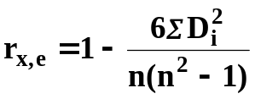
Для проверки гипотезы об отсутствии гетероскедастичности используйте статистику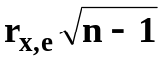, которая распределена по нормальному закону. Уровень значимости - 0,05.

